Муниципальное дошкольное образовательное учреждение Детский сад «Солнышко» р.п. Пачелма

Конспект
Летнее спортивное развлечение
«Веселые занимашки!»

(для детей средней и старшей группы).

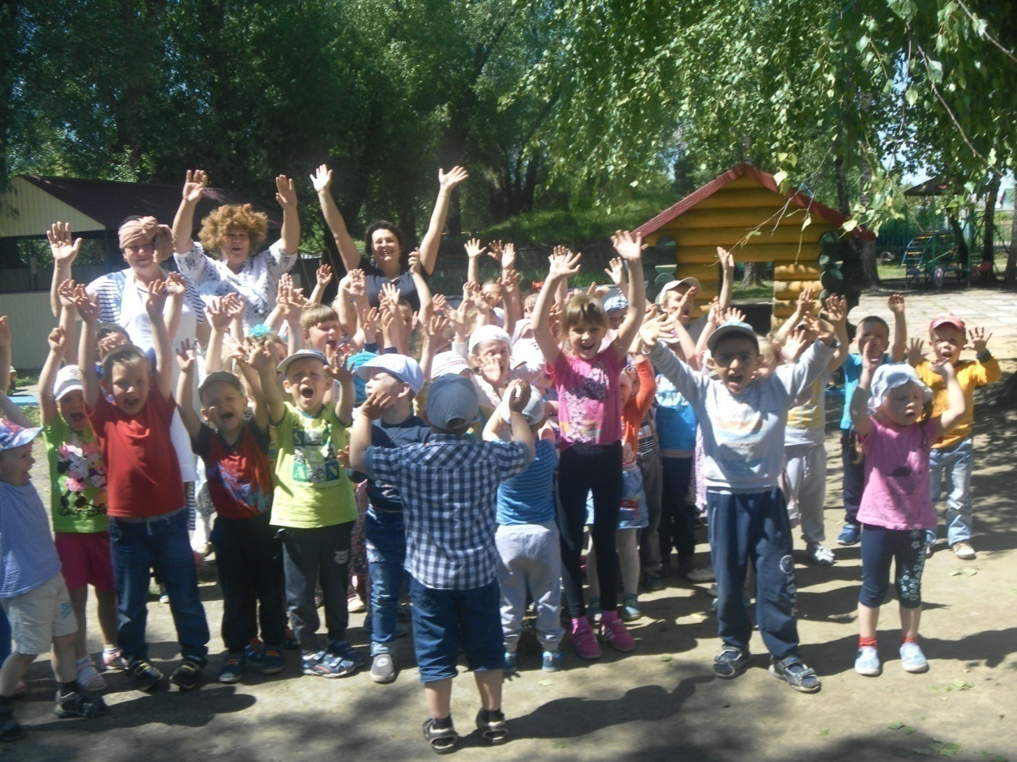
Подготовила
воспитатель:
Хохлова Н. В.

Пачелма , 2017 год.
Цель: Популяризация физической культуры и привлечение детей к систематическим занятиям, создание положительного эмоционального настроя.
Задачи:
- учить осознанно относиться к выполнению правил игр и эстафет;
- развивать двигательную активность детей в играх и эстафетах, ориентировку в пространстве; развивать ловкость, выносливость, быстроту;
- воспитывать дружеские взаимоотношения со сверстниками.
Оборудование , инвентарь:
8 воздушных шаров, 2 резиновых мяча, 2 мяча хопа, 2 стойки ориентиры, 2 тонеля и 2 дуги,1свисток, 2 ракетки, 2 обруча и стульчика, 25 чупа-чупсов

Ход развлечения:
Под веселую музыку дети маршем входят на спортивную площадку и строятся в команды по группам.
Ведущая:
Начинаем мы программу
Для гостей, друзей, для всех!
Начинаем панораму удивительных потех!
Ни сегодня, ни вчера
Сто веков примерно.
В жизнь ребят вошла игра -
Совершенно верно!
Ну, ни пуха, ни пера!
Наше дело свято!
И, да здравствует игра!
Правильно, ребята?
Дети:
Да!

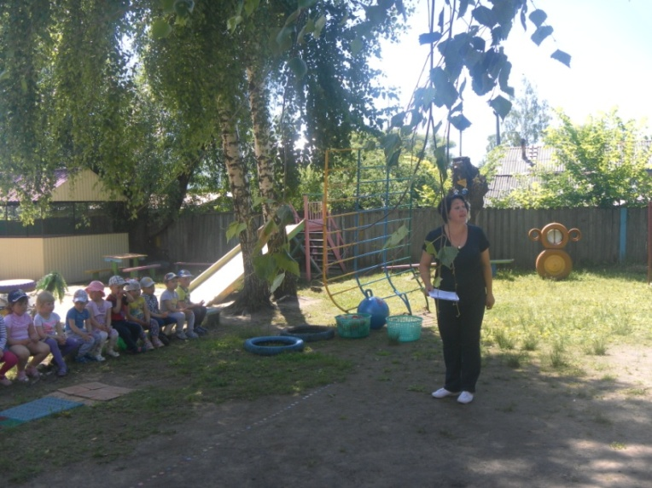
Под веселую музыку на площадку выбегает Карлсон в руках воздушные шары.
Карлсон
Привет! Привет! А вот и я!
Узнали вы меня, друзья?
Я - Карлсон,
Самый веселый на свете,
Поэтому нравлюсь я
Взрослым и детям.
Я пришел на праздник к вам,
Знаю, рады вы гостям!
Очень я хочу узнать,
Вы любите играть?
Дети:
Да!
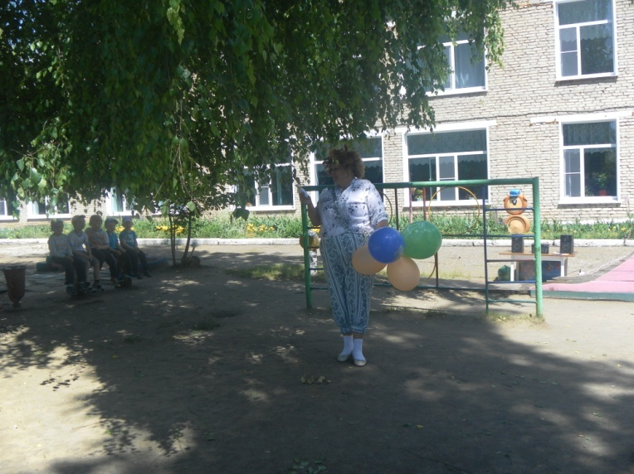
Карлсон:
Ну, тогда – вперед!
Сегодня мы с вами
Будем играть, соревноваться и заниматься спортом.
Ведь я не даром приглашен на ваш праздник .
Ведущая:
А наше спортивное развлечение так и называется, «Веселые занимашки!», уважаемый Карлсон мы никак не можем начать наши соревнования без разминки, правда ребята (да…) Приглашаем всех на веселую ритмическую гимнастику.
Проводится ритмическая гимнастика: «Раз – Два – Три - Четыре»
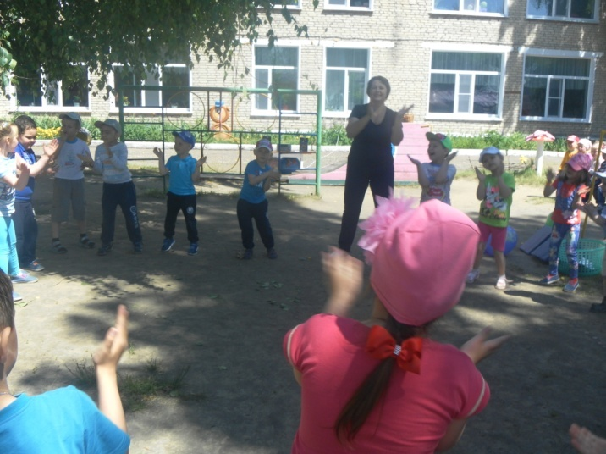
Затем ведущий предлагает детям построиться в две команды для приветствия.
Начинаем «Веселые занимашки!», соревнуются команды: «Смельчаки» и «Крепыши».
Девиз: «Смельчаки»
Мы рады встрече с вами,
Команды крепышей,
Сегодня вам желаем
Хороших новостей,
Спортивного задора,
Успехов и побед!
Команда Смельчаков Вам шлет Все: физкульт-привет!
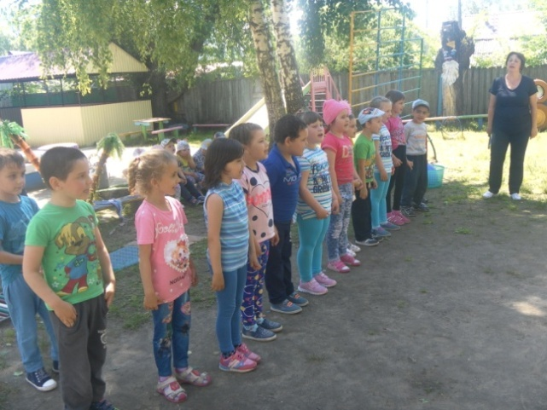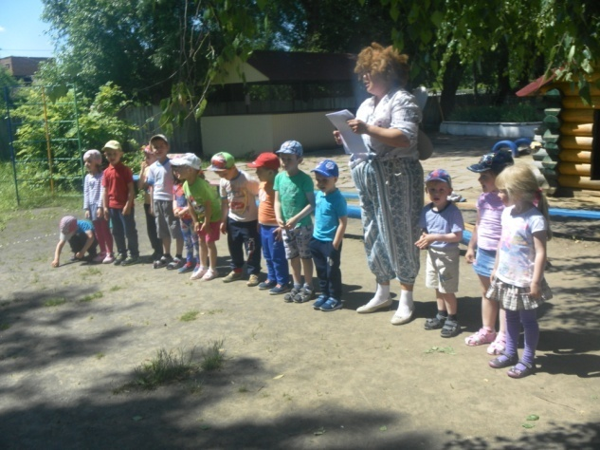
Девиз: «Крепыши»
Пусть смельчаки сегодня
Еще смелее станут,
Надежды на победу
В финале не обманут!
Команда Крепыши
Желает вам добра,
В честь нашей дружбы крикнем
Мы звонкое Все: Ура!
Карлсон Победитель в каждой эстафете получит по одной конфете! Я принес вам воздушные шарики и хочу предложить первую эстафету.
1 Эстафета: «Передай шарик».
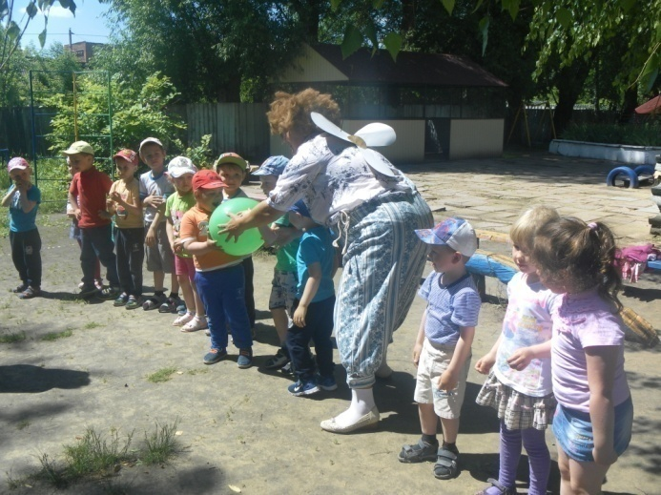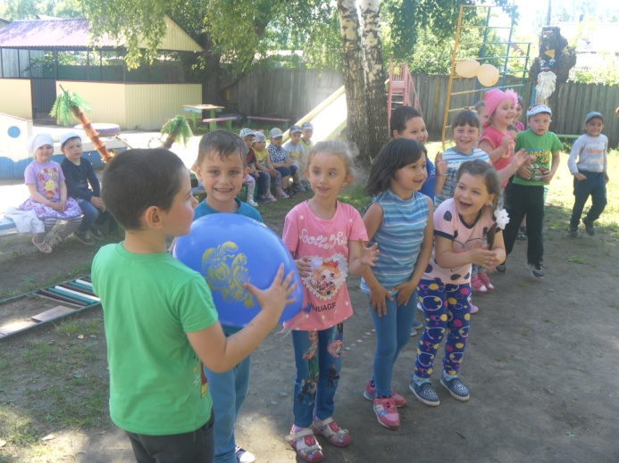
Проводится два раза. Один раз шарик передается по верху, другой внизу между ногами.
На спортивную площадку приходит Фрекен Бок, несет в руках клетку с Матильдой.
Фрекен Бок:
Что за шум, что за гам?
Ну-ка быстро по местам.
Я Фрекен Бок! Я всех умней!
Люблю воспитывать детей!
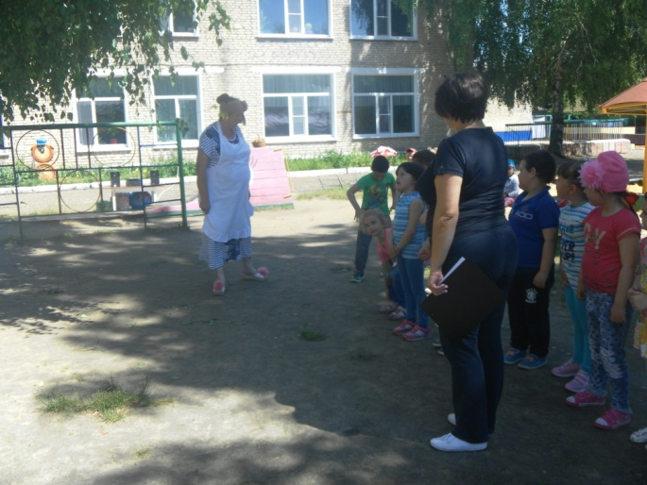
Ведущая:
Фрекен Бок, у нас сегодня праздник «Веселые занимашки»!
Фрекен Бок:
Праздник тут у вас? Ну что же, поиграть мы вместе сможем.
Спрашивает у детей названия их команд. Предлагает Карлсону болеть за
«Смельчаков», а сама за «Крепышей».
Карлсон:
Чудесно! А я вот в последние дни
Играть полюбил в «Донеси - не урони».
2 Эстафета: «Донеси не урони».
Проводится игра два раза: первый раз дети бегут с ведерками с водой до ориентира и обратно передавая другому.
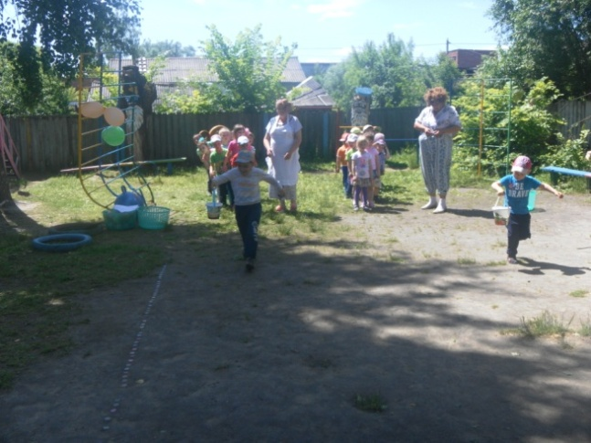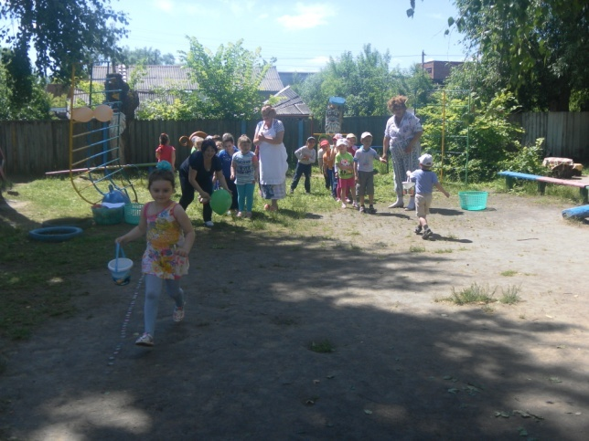
Фрекен Бок:
Вот вам мячики.
Кто самый ловкий, самый меткий
Их закинет в корзину метко.
3 Эстафета: «Забрось мяч в корзину».
Проводится эстафета «Забрось мяч в корзину».
Играют сначала мальчики, затем девочки.
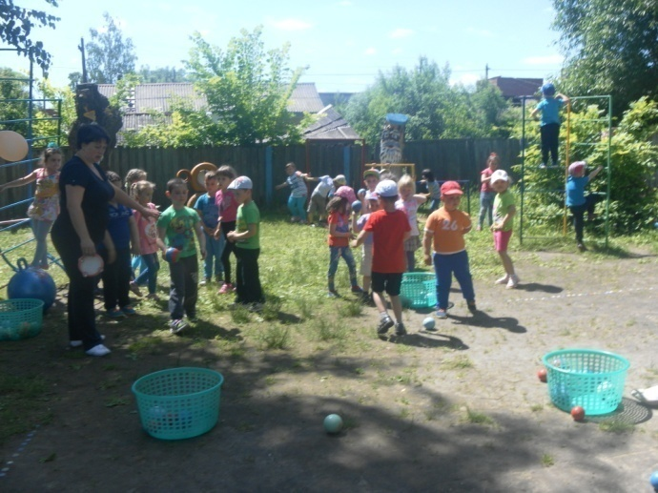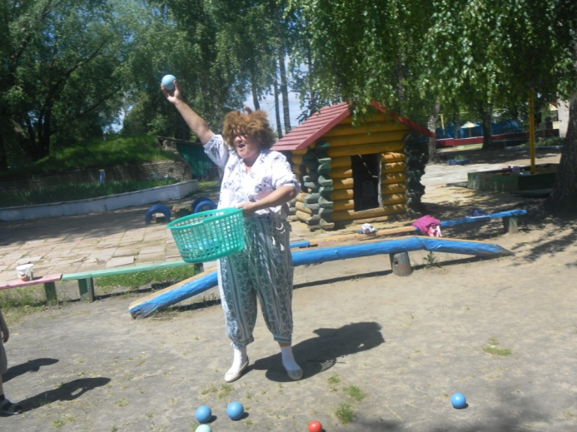
Фрекен Бок:
Ну что ж, еще одна игра.
Все это было, как вчера.
Мячи огромные мы брали
И вместе с Карлсоном скакали.
4 Эстафета: «Прыжки на хопах».
Дети по очереди, командами прыгают на мячах до ориентира и обратно.
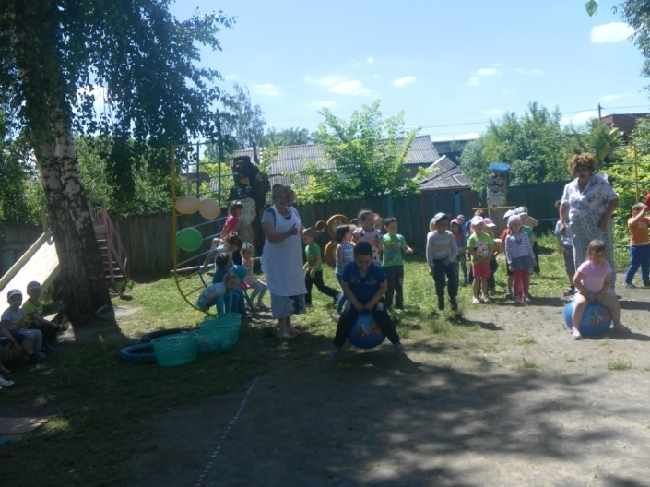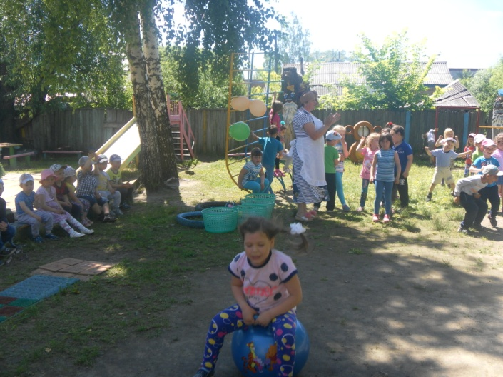
Ведущий: Молодцы ребята справились с заданием.
Карлсон:
Дам вам мячики цветные,
Посмотрите, вот какие.
Кто больше всех их соберет ,
Того поздравить я готов.
5 Эстафета: «Кто больше соберет мячей».
По всвей спортивной площадке разбрасываются мячи, две команды по сигналу собирают их, каждый в свою корзину, кто больше соберет.
Проводится игра «Разноцветные шары».
Карлсон:
Вас за смелость уважаю
Всем награды присуждаю.
«Смельчакам» и «Крепышам»
Объяснять не нужно.
Что сегодня в играх наших
Победила дружба!
Карлсон вручает детям угощения конфеты.
А теперь последняя игра, называется «Цветные танцы»
Фрекен Бок:
Теперь уж я за вас спокойна,
Соревновали все достойно.
Карлсон:
Попрощаться нам пора.
До свиданья, детвора!
Карлсон улетает.
Фрекен Бок: Милый, милый, Карлсон!
Он улетел, но обещал вернуться (вытирает слезы платком).
Звучит музыка.
Ведущая:
Ну вот и подошел к концу наш праздник.
Игра нам доставляет радость
И в праздники, и в будни!
А если станет грустно,
Игра для всех спасеньем будет
(Всех приглашает на потанцевать)
